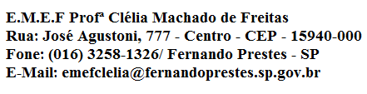
PERÍODO:de 08 a 12/03
DISCIPLINA: ARTE Data: __/__/____
PROFESSOR (A):ROGÉRIO CONTRERA RAMOS
ALUNO(A):_____________________________________________ _º ANO__
ACESSAR O VÍDEO NO YOUTUBE PARA ASSISTIR AS AULAS DA SEMANA DE 08 A 12 DE MARÇO DO PROFESSOR ROGÉRIO
https://youtu.be/kJUYf6ovglU
